数据开源网址：http://www.iea.org/data-and-statistics/data-product/monthly-electricity-statistics

[Monthly Electricity Statistics - Data product - IEA](https://www.iea.org/data-and-statistics/data-product/monthly-electricity-statistics)

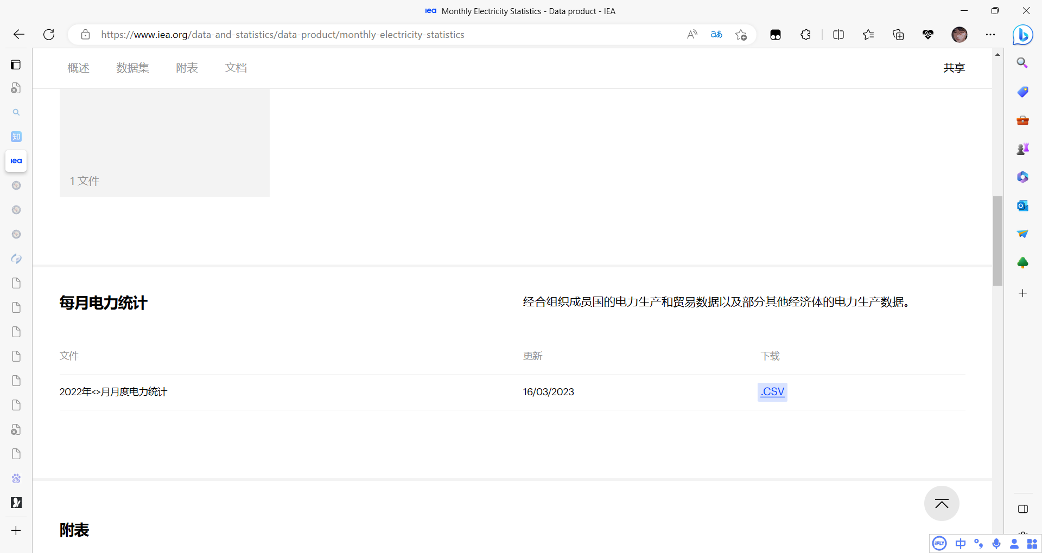

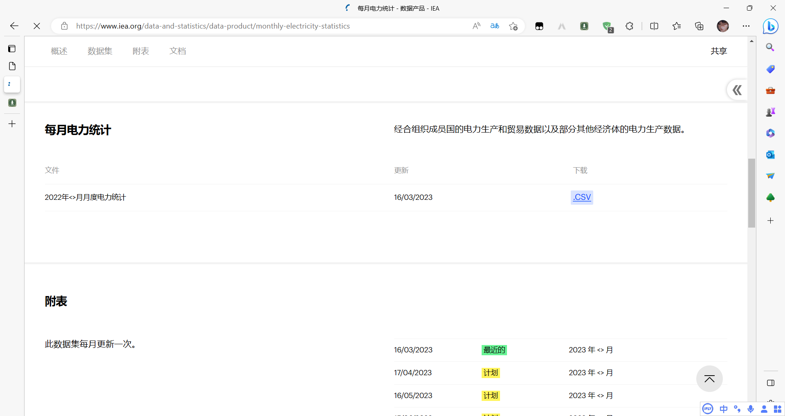

线性回归预测流程：

1. 深刻理解每个模块对整个数据分析中的作用
2. 读取数据，pandas库其主要作用，了解其中的语法的作用
3. 数据的清洗，处理数据的异常值
4. 创建时间格式化字符串，将时间转化成连续的整型变量，主要函数data_format
5. 对数据集进行训练集、测试集划分 from sklearn.model_selection import train_test_split
6. 数据标准化 from sklearn.preprocessing import StandardScaler 测试集20%，训练集80% fit是做运算，计算标准化需要的均值和方差，transform是进行转化
7. 模型训练lr = LinearRegression()
8. 模型检验(lr.score(X_test, Y_test))
9. 拓展部分
10. 展示部分
11. 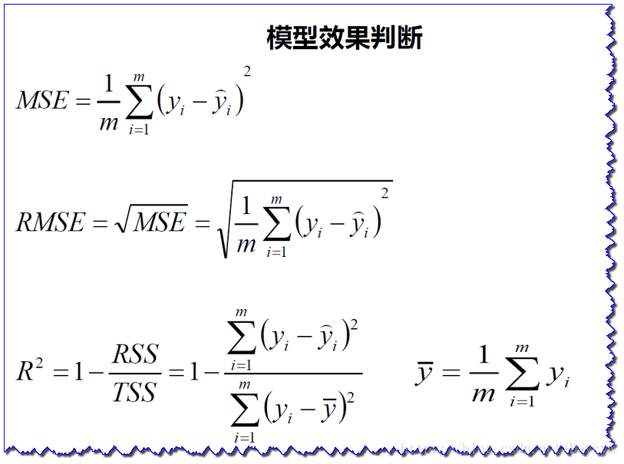

线性回归预测功率与电流的关系